

**FACULTAD DE INGENIERÍA**

**Carrera Profesional de Ingeniería de Sistemas e Informática**

Título:

Desarrollo de un aplicativo web para la lavandería UTP

Ciclo: VI

Autores:

Machaca Asto Clever Johann

Cutimbo Jibaja Daniel Alberto

Nina Aragon Enzo Josue

Docente: Ing. Aníbal Sardón Paniagua

Arequipa - Perú

2022

INDICE

HISTORIAL DE VERSIONES 5

CAPÍTULO 1 ASPECTOS GENERALES 7

1.1 DEFINICIÓN DEL PROBLEMA 7

1.1.1 DESCRIPCIÓN DEL PROBLEMA 7

1.1.2 DIAGRAMAS DE PROCESOS DE NEGOCIO 7

**1.2 PLANTEAMIENTO DE ALTERNATIVAS DE SOLUCIÓN** 7

ALTERNATIVA DE SOLUCIÓN 01 7

ALTERNATIVA DE SOLUCIÓN 02 7

ALTERNATIVA DE SOLUCIÓN 03 7

**CAPÍTULO 2 MARCO TEÓRICO** 9

2.1 FUNDAMENTO TEÓRICO 9

**CAPITULO 3** 10

3.1 ANALISIS DEL SISTEMA 10

3.2. DISEÑO DEL SISTEMA 11

ORGANIZACIÓN DE LOS PAQUETES 14

CONCLUSIONES 15

RECOMENDACIONES 15

BIBLIOGRAFÍA 16

ANEXOS 18

**2. DESCRIPCIÓN DEL PROYECTO** 19

**3. DEFINICIÓN DEL PRODUCTO** 19

3.2 ALCANCE 20

3.3 CONTEXTO DEL SISTEMA 20

**4. DEFINICIÓN DEL PROYECTO** 21

4.2 EQUIPO DE TRABAJO 21

4.3 RECURSOS Y PRESUPUESTO 22

4.4 CRONOGRAMA DE ACTIVIDADES 23

4.5 CRONOGRAMA DE HITOS DEL PROYECTO 23

**MODELO LEAN CANVAS** 25

**ENCUESTA** 27

**ÍNDICE DE FIGURAS**

[Generar índice para el documento]

Figura 1 Módulo1 Figura 2 Módulo2 Figura 3 Módulo3

**ÍNDICE DE TABLAS**

[Generar índice para el documento]

Tabla 1

Tabla 2

Tabla 3

# HISTORIAL DE VERSIONES

|  |  |  |  |  |  |
| --- | --- | --- | --- | --- | --- |
| **Fecha de Elaboración** | **Versión** | **Elaborado por** | **Descripción** | **Revisado por** | **Fecha de Revisión** |
| 22-08-2022 | 1.0 | Equipo | Creación del documento | Docente |  |
|  |  |  |  |  |  |
|  |  |  |  |  |  |
|  |  |  |  |  |  |

[En esta sección se registrará cada versión del documento correspondiente a cada una de las presentaciones de avance del trabajo final. Llenar sólo las 4 primeras columnas.]

**RESUMEN**

Explique en qué consiste el trabajo desarrollado:

1. Describa a la institución/organización/escenario/dominio del problema con la que está trabajando (nombre, ubicación, organigrama, a que se dedica, cuál es su rubro de negocio, cuál es el escenario).
2. Cuáles son los problemas que tiene la institución/organización/escenario/dominio del problema y que van a ser resueltos con la aplicación.
3. Cómo piensa solucionar los problemas y qué tecnologías va a utilizar para la construcción de la solución (aplicación Escritorio/Web/Móviles).
4. Cuáles son los principales módulos que tendrá la solución propuesta.

**ABSTRACT**

Resumen del trabajo en inglés.

# CAPÍTULO 1 ASPECTOS GENERALES

## **1.1 DEFINICIÓN DEL PROBLEMA**

**1.1.1 DESCRIPCIÓN DEL PROBLEMA**

La Lavandería UTP ofrece los servicios de lavado de prendas de vestir, prendas de hogar, tintorería, planchado y lavado en seco a clientes de diferentes distritos de la ciudad. Los clientes pueden solicitar a la lavandería que vayan a recoger las prendas a domicilio, llamando por teléfono o por el grupo de WhatsApp. Las prendas son recogidas del domicilio del cliente y llevadas a la lavandería. Luego de ser lavadas, las prendas son llevadas al cliente una vez que estén listas para su entrega.

La empresa no cuenta con un sistema para que los clientes puedan ver el seguimiento del pedido, además de poseer un sistema arcaico para la atención de clientes, recepción y entrega de pedidos.

**Visión**

Ser la mejor empresa de servicios de lavandería del sur del Perú. Dándole servicios de calidad a nuestros clientes.

**Misión**

Somos una empresa con más de 10 años en el mercado Arequipeño, entregando un servicio de calidad en todos los niveles de atención a los clientes, tanto corporativos como industriales y particulares.

### 1.1.2 DIAGRAMAS DE PROCESOS DE NEGOCIO

[En esta sección se incluirán los diagramas de procesos de negocio desarrollados bajo la notación BPMN.]

## **1.2 PLANTEAMIENTO DE ALTERNATIVAS DE SOLUCIÓN**

### ALTERNATIVA DE SOLUCIÓN 01

Como primera alternativa tenemos a una aplicación de escritorio, en la que podremos iniciar sesión como cliente o como lavandería. El cliente podrá realizar una visita a la casa, ver el seguimiento de su pedido y ver todos los pedidos que realizo. La lavandería, podrá gestionar a los clientes, servicios y categorías que brinda, además cuando un cliente vaya de manera presencial, podrá realizar un pedido.

**Módulos:**

* **Inicio de Sesión:** Permitirá ingresar como cliente o lavandería.
* **Registro:** Permite registrarse como cliente o como lavandería.
* **Menú lavandería:** Permite acceder a las herramientas de la lavandería.
* **Gestión de clientes:** Permite ver, editar y eliminar a los clientes.
* **Gestión de servicios:** Permite ver, editar y eliminar los servicios prestados por la lavandería.
* **Gestión de categorías:** Permite ver, editar y eliminar las categorías prestados por la lavandería.
* **Gestión de pedidos:** Permite ver, editar y eliminar los pedidos de la lavandería.
* **Nuevo pedido:** Permite registrar un nuevo pedido de manera presencial.

**Tecnologías a utilizar:**

* **Java:** Lenguaje de programación orientado a objetos.
* **Apache NetBeans:** Entorno de desarrollo libre, para el lenguaje java.
* **SQLite:** Sistema de gestión de base de datos relacionales.

**Prototipos**

### ALTERNATIVA DE SOLUCIÓN 02

Como segunda alternativa contamos con una aplicación móvil, que se podrá instalar en cualquier dispositivo con versión de Android superior a Lollipop (Android 5.0). En la aplicación podremos iniciar sesión como cliente o como lavandería. El cliente podrá realizar una visita a la casa, ver el seguimiento de su pedido y ver todos los pedidos que realizo. La lavandería, podrá gestionar a los clientes, servicios y categorías que brinda, todas las tareas se realizaran por el aplicativo haciendo que la atención presencial se elimine, con esto disminuiremos el riesgo de contagiarnos con el covid-19.

**Módulos a incorporar**

* **Inicio de Sesión:** Permitirá ingresar como cliente o lavandería.
* **Registro:** Permite registrarse como cliente o como lavandería.
* **Menú lavandería:** Permite acceder a las herramientas de la lavandería.
* **Gestión de clientes:** Permite ver, editar y eliminar a los clientes.
* **Gestión de servicios:** Permite ver, editar y eliminar los servicios prestados por la lavandería.
* **Gestión de categorías:** Permite ver, editar y eliminar las categorías prestados por la lavandería.
* **Gestión de pedidos:** Permite ver, editar y eliminar los pedidos de la lavandería.
* **Nuevo pedido:** Permite registrar un nuevo pedido de manera presencial.

**Tecnologías a utilizar**

* **Java:** Es un lenguaje de programación orientado a objetos
* **Android Studio:** Entorno de desarrollo integrado oficial para la plataforma Android.
* **SQLite:** Es un sistema de gestión de bases de datos relacional

**Prototipos**

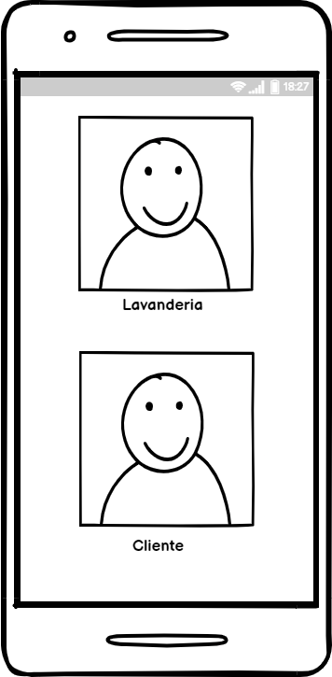

### ALTERNATIVA DE SOLUCIÓN 03

Como última alternativa proponemos un aplicativo web que de inicio nos mostrara la información de la lavandería como, la cantidad de personas que trabajan, clientes satisfechos, etc. Adicionalmente contará con un apartado en donde se podrá comunicar con la lavandería enviando el correo. Como en los casos anteriores, se podrá ingresar como usuario o lavandería, el usuario podrá ver el seguimiento de su pedido, ver sus pedidos y realizar una visita a domicilio. La lavandería podrá ver todos los pedidos realizados, ver y modificar los clientes, servicios, categorías y finalmente podrá registrar un pedido.

**Módulos a incorporar**

* **Inicio de Sesión:** Permitirá ingresar como cliente o lavandería.
* **Registro:** Permite registrarse como cliente o como lavandería.
* **Menú lavandería:** Permite acceder a las herramientas de la lavandería.
* **Menú usuario:** Permite acceder a las opciones del usuario.
* **Gestión de clientes:** Permite ver, editar y eliminar a los clientes.
* **Gestión de servicios:** Permite ver, editar y eliminar los servicios prestados por la lavandería.
* **Gestión de categorías:** Permite ver, editar y eliminar las categorías prestados por la lavandería.
* **Gestión de pedidos:** Permite ver, editar y eliminar los pedidos de la lavandería.
* **Nuevo pedido:** Permite registrar un nuevo pedido de manera presencial.
* **Seguimiento de pedido:** Permite al usuario seguir el estado del pedido.
* **Mis pedidos:** Permite al usuario ver sus pedidos realizados.
* **Programar visita a domicilio:** Permite que el usuario programe una visita a su domicilio.

**Tecnologías a usar**

**Backend**

* **Java EE:** Es una plataforma de programación para desarrollar y ejecutar software de aplicaciones en el lenguaje de programación Java.
* **Eclipse IDE:** Es un entorno de desarrollo software multilenguaje construido alrededor de un workspace al que pueden incluirse un gran número de plugins.
* **Wildfly:** Es un servidor de aplicaciones Java EE de código abierto implementado en Java puro, más concretamente la especificación Java EE.
* **Servlets:** Es una clase en el lenguaje de programación Java, utilizada para ampliar las capacidades de un servidor.
* **PostgreSQL:** Es un sistema de gestión de bases de datos relacional orientado a objetos y de código abierto.

**Frontend**

* **HTML:** Lenguaje de marcado para la elaboración de páginas web.
* **JavaScript:** Es un lenguaje de programación interpretado, dialecto del estándar ECMAScript. Se define como orientado a objetos, ​ basado en prototipos, imperativo, débilmente tipado y dinámico.
* **CSS:** Es un lenguaje de diseño gráfico para definir y crear la presentación de un documento estructurado escrito en un lenguaje de marcado
* **Bootstrap:** Es una biblioteca multiplataforma o conjunto de herramientas de código abierto para diseño de sitios y aplicaciones web.

**Motivo de elección:**

Decidimos aceptar la alternativa 3, debido a que cumple con las necesidades de la empresa y optimiza la prestación de los servicios, además de ser una alternativa más económica que las demás y está disponible en diversos SO siendo multiplataforma mediante el uso de navegadores web.

**Prototipos**

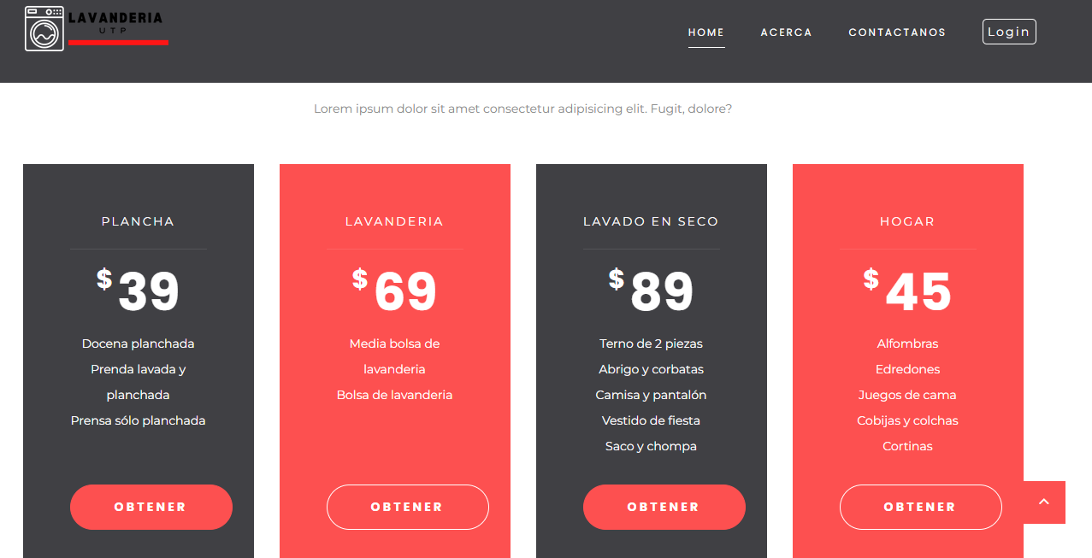

#### 1.3 DEFINICIÓN DE OBJETIVOS

##### 1.3.1 OBJETIVO GENERAL

Creación de una Aplicación Web que automatice los procesos de La Lavandería UTP, con el fin de mejorar los tiempos de atención al cliente, aumentar los clientes e incrementar las ventas de la Lavandería UTP. Además, la aplicación permitirá monitorear el pedido realizado por el cliente.

##### 1.3.2 OBJETIVOS ESPECÍFICOS

* Diseñar y plantear la optimización en los procesos del negocio de pedidos.
* Permitir visualizar al cliente el seguimiento de su pedido.
* Construir una aplicación web amigable con el usuario.
* Construir el programa según el modelo MVC, usando Java Web, Base de Datos, HTML, CSS, Bootstrap y JavaScript.
* Probar la aplicación web en un ambiente con datos reales.
* Promover el uso de una base de datos para guardar los registros de los servicios, clientes y personal para facilitar el acceso, control y administración de la información.

##### 1.3.3 ALCANCES Y LIMITACIONES

###### 1.3.3.1 Dentro del Alcance

El proyecto a desarrollar será de una página web el cual contará con las siguientes secciones y operaciones:

* **Registro de Clientes:** El sistema contará con un apartado para que los clientes puedan registrarse de forma remota, así también como el personal de la lavandería puedan registrarlos, editar su información u eliminarlos. Todos los datos serán almacenados en la base de datos.
* **Registro de Servicios:** El sistema contará con un apartado para que los clientes puedan registrar sus servicios deseados para el recojo a domicilio. Así mismo el personal de la tienda podrá registrar los servicios de los clientes que se apersonen a la lavandería.
* **Mantenimiento de Servicios:** El sistema contará con una sección para el mantenimiento (agregar, editar y eliminar) los distintos servicios que ofrecerán a sus clientes. Esta operación solo será accesible y utilizado por el personal de la lavandería.
* **Programación de recojo a domicilio:** El sistema contará con un apartado para que el cliente o personal puedan ingresar los datos necesarios para el servicio de recojo a domicilio.
* **Seguimiento del estado del servicio:** El sistema tendrá la opción para que el personal pueda subir y actualizar la información del estado de los pedidos y sea visible parar los clientes cuando lo requieran.
* **Generación de reportes:** El sistema contará con la capacidad de generar reportes en formato PDF en donde mostrará la información del servicio y cliente.
* **Envío a correo electrónico:** El sistema contará con la opción para el envío de los reportes a la dirección de correo electrónico de los clientes.

###### 1.3.3.2 Fuera del Alcance

* Gestión de ingresos de la empresa: La página web NO estará enfocado a registrar los ingresos y egresos de dinero en sus operaciones.
* Métodos de pago dentro de la página: La página web NO ofrecerá un sistema de métodos de pago por tarjetas de crédito o débito, PayPal, yape, etc.
* Chatbot: La página web NO contará con un “Chatbot” para la comunicación con los clientes.

###### 1.3.3.3 Limitaciones

* Se necesitará usar los navegadores Google Chrome, Firefox, Opera, Microsoft Edge o Brave para que la aplicación se ejecute de manera eficiente, todos en sus versiones de escritorio como móviles.
* El sistema soló será operativo y accesible por medio de una conexión estable de internet.

##### 1.3.4 JUSTIFICACIÓN

[Debe responder a las preguntas: ¿por qué se debe realizar el proyecto?, ¿por qué debemos construir el producto?, ¿qué sucedería si no creamos el producto? (cual sería el impacto)]

##### 1.3.5 ESTADO DEL ARTE

[Para llenar esta sección debe buscar artículos científicos, revistas, papers, libros, etc. Para saber cuál es la situación actual de las tecnologías que se van a utilizar o piensa plantear como solución al problema. Luego debe poner de manera resumida los hallazgos de manera resumida (usar referencias para resumir). Todas sus referencias deben estar incluidas en la sección bibliografía]

## **CAPÍTULO 2 MARCO TEÓRICO**

### 2.1 FUNDAMENTO TEÓRICO

[En esta sección debe colocar la teoría de las tecnologías utilizadas para resolver el problema, de manera resumida (usar referencias para resumir). Todas sus referencias deben estar incluidas en la sección bibliografía]

## **CAPITULO 3**

**DESARROLLO DE LA SOLUCIÓN**

### 3.1 ANALISIS DEL SISTEMA

#### 3.1.1 REQUISITOS FUNCIONALES

**Ejemplo:**

2.1. RF001 – Generación de Documentos

|  |  |
| --- | --- |
| **RF001** | Generación de Documentos |
| **Versión** | 1.0 |
| **Autores** | Edwin Poblete |
| **Fuentes** | Poder Judicial |
| **Dependencias** | Ninguno |
| **Descripción** | El sistema deberá generar los documentos de la denuncia:   * Acta de denuncia verbal * Acta de información derechos para víctima violencia familiar * Manifestación del denunciado * Manifestación de testigo * Manifestación de víctima * Oficio dirigido al instituto medicina legal * Certificado médico legal * Constancia de notificación * Copia DNI * Ficha de valoración riesgo en mujeres de víctimas de violencia de pareja * Croquis domiciliario |
| **Importancia** | Vital |
| **Estado** | Pendiente de verificación |
| **Comentarios** | Ninguno |

#### 3.1.2 REQUISITOS NO FUNCIONALES

**Ejemplo:**

2.2. RNF001 – Portabilidad

|  |  |
| --- | --- |
| **RNF001** | Portabilidad |
| **Versión** | 1.0 |
| **Autores** | Edwin Poblete |
| **Fuentes** | Poder Judicial |
| **Dependencias** | Ninguno |
| **Descripción** | • El sistema deberá de ser utilizado en diferentes equipos de cómputo que tengan instalado un navegador Chrome |
| **Importancia** | Vital |
| **Estado** | En construcción |
| **Comentarios** | Ninguno |

### 3.2. DISEÑO DEL SISTEMA

[En esta sección se incluyen los diagramas del diseño de la aplicación]

#### 3.2.1 CASOS DE USO

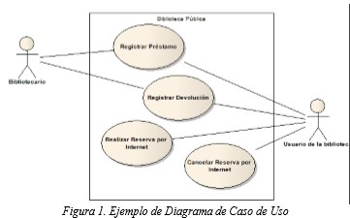

**Especificaciones de Casos de Uso**

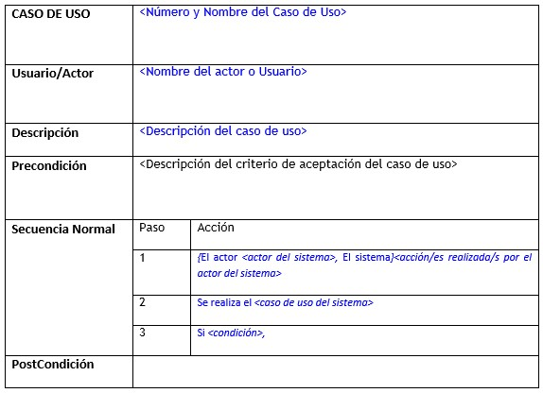

##### Prototipo

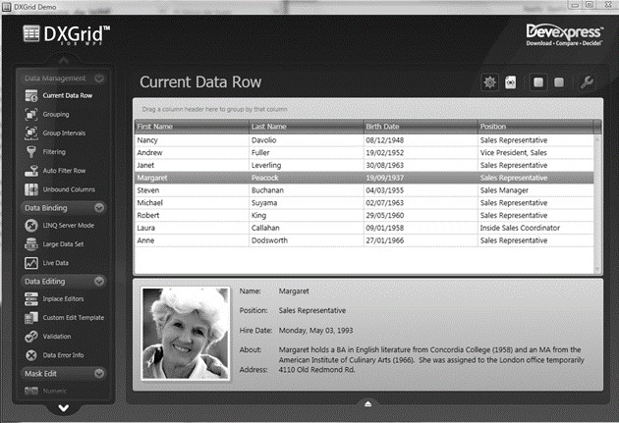

[Para cada caso de uso se debe completar su descripción/contrato incluyendo el prototipo o pantalla]

#### 3.2.2 DISEÑO DE CLASES

[En esta sección se incluirá el diseño de las clases de dominio de la solución

(clases, atributos, métodos, relaciones)] Ejemplo:

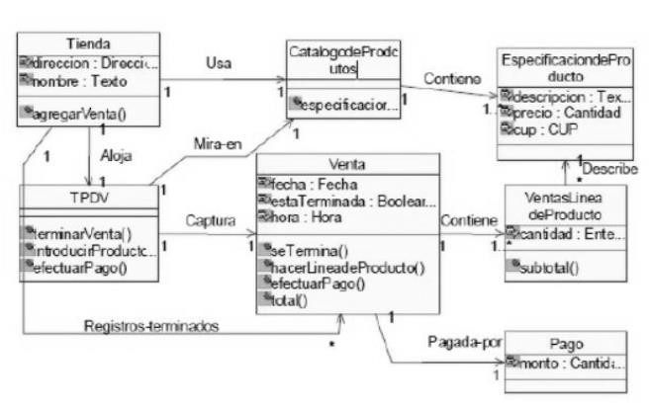

#### 3.2.3 DISEÑO DE LA BASE DE DATOS

##### 3.2.3.1 MODELO ENTIDAD RELACIÓN

[En esta sección se incluirá el modelo entidad relación de la base de datos] Ejemplo:

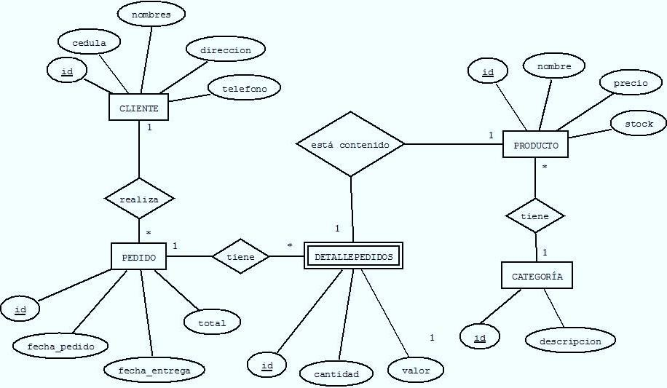

##### 3.2.3.2 DISEÑO FÍSICO

[En esta sección se incluirá el diseño físico de la base de datos] Ejemplo:

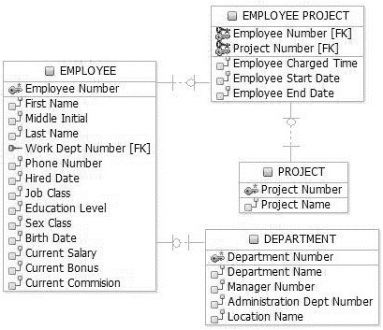

**[Insertar el archivo del script de la base de datos como objeto incrustado]**

**3.2.4 CÓDIGO FUENTE**

### ORGANIZACIÓN DE LOS PAQUETES

**[Agregar imagen de los paquetes]**

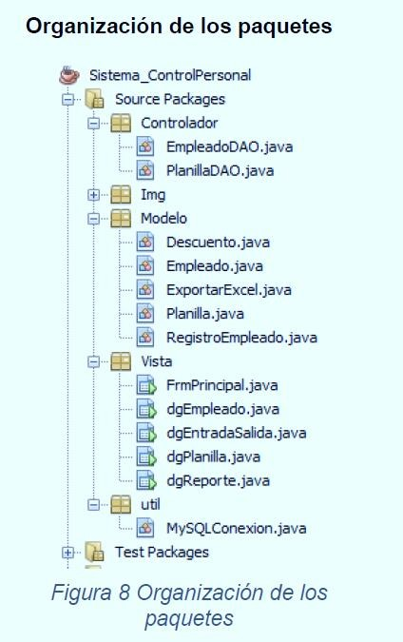

#### 3.2.4.1 MÓDULO XXXXX

[Patrón DAO: Control Entrada-Salida

El método “ADICION” se encarga de insertar nuevas entradas a la base de datos. En primera instancia, se va a registrar los datos (e_codigo, dni, apellido, nombre, cargo, sueldo) correspondientes a cada trabajador en la tabla “empleado”.]

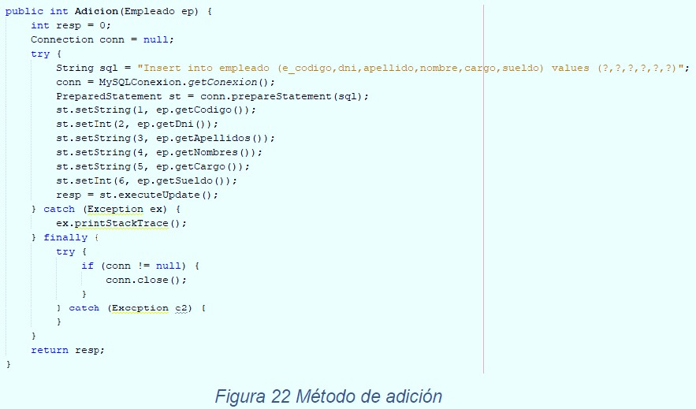

### CONCLUSIONES

[Conclusiones llegadas con el trabajo desarrollado, relacionadas a los objetivos establecidos]

### RECOMENDACIONES

[Recomendaciones que plantea el grupo tomando como punto de partida los logros que se obtuvieron con el presente trabajo.]

(Por ejemplo: Plantear otros trabajos que se podrían realizar tomando como punto de partida el trabajo realizado o las tecnologías utilizadas; o qué mejoras se podrían realizar al trabajo realizado para cubrir otras necesidades del negocio)

### BIBLIOGRAFÍA

[ Utilizar el formato **APA** para referencia bibliográficas] buscar páginas como la siguiente:

<https://biblioguias.uam.es/citar/estilo_apa_7th_ed>

<https://www.cva.itesm.mx/biblioteca/pagina_con_formato_version_oct/apa.htm>

]

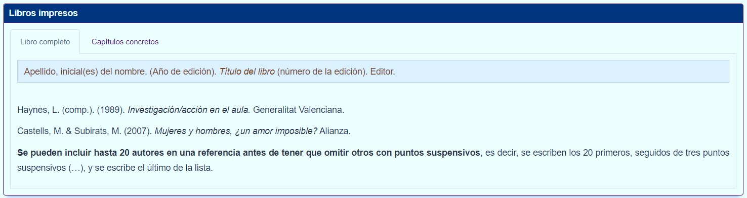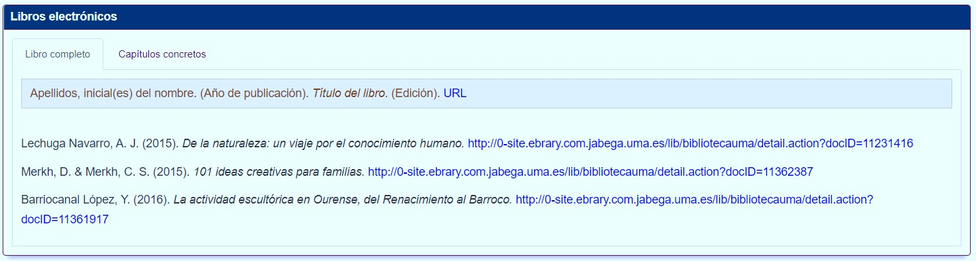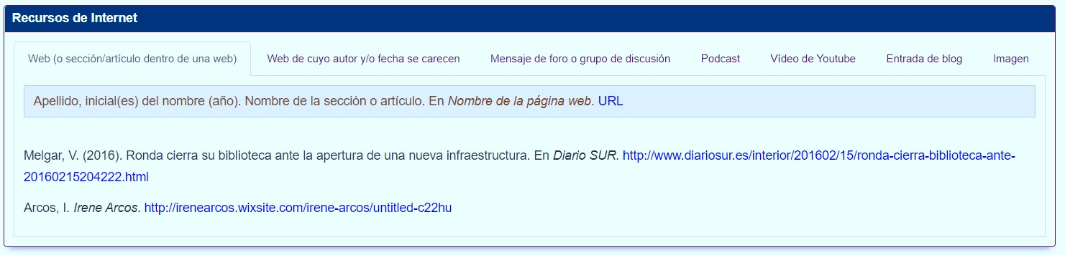

# ANEXOS

**PROJECT CHARTER**

**1. NOMBRE DE PROYECTO**

[Poner un nombre al proyecto]

## **2. DESCRIPCIÓN DEL PROYECTO**

[Describir respondiendo las siguientes preguntas:

* Para quién se realizará el proyecto
* Qué se busca como objetivo del proyecto
* Quiénes realizarán el proyecto
* Entre qué fechas se realizará el proyecto]

## **3. DEFINICIÓN DEL PRODUCTO**

**3.1 CARACTERÍSTICAS DEL SISTEMA**

|  |  |  |  |
| --- | --- | --- | --- |
| **ID** | **Descripción** | **Prioridad** |  |
| CAR-  01 | El sistema debe permitir el registro y control de las ventas. | Alta |  |
| CAR-  02 | El sistema debe permitir a un administrador tener acceso al sistema desde cualquier lugar | Media |  |
| CAR-  03 | El sistema debe soportar una gran cantidad de transacciones y usuarios que acceden concurrentemente. Cada transacción no debe tomar más de 5 segundos en ser ejecutada. | Alta |  |
|  |  |  |  |
|  |  |  |  |
|  |  |  |  |
|  |  |  |  |
|  |  |  |  |
|  |  |  |  |

### 3.2 ALCANCE

|  |  |  |
| --- | --- | --- |
| **Número de entrega** | **Tema principal** | **ID de características a incluir** |
| **1.0** | Funcionalidad básica. | CAR-02, CAR-03, CAR-  04, CAR 6, CAR-07, CAR-08 |
| **2.0** | Disponibilidad | CAR-01 y CAR-05 |

### 3.3 CONTEXTO DEL SISTEMA

**3.3.1 DIAGRAMA DE CONTEXTO**

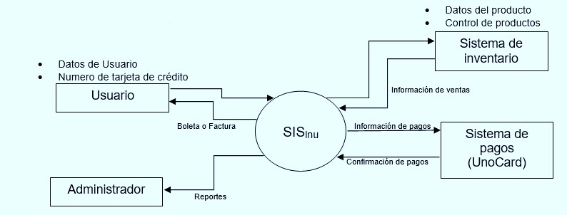

**3.2.2 ENTORNO DE OPERACIÓN**

[Ejemplo:

1. El sistema será usado desde ordenadores de la empresay deberá funcionar en Windows 7 en adelante

1. Se deberá de trabajar con tecnologías del sistema que sean compatibles con el sistema de inventarios SAP. ]

## **4. DEFINICIÓN DEL PROYECTO**

**4.1 OBJETIVOS DEL PROYECTO**

##### OBJETIVOS GENERALES

Creación de una Aplicación Web que automatice los procesos de La Lavandería UTP, con el fin de mejorar los tiempos de atención al cliente, aumentar los clientes e incrementar las ventas de la Lavandería UTP. Además, la aplicación permitirá monitorear el pedido realizado por el cliente.

##### OBJETIVOS ESPECÍFICOS

* Diseñar y plantear la optimización en los procesos del negocio de pedidos.
* Permitir visualizar al cliente el seguimiento de su pedido.
* Construir una aplicación web amigable con el usuario.
* Construir el programa según el modelo MVC, usando Java Web, Base de Datos, HTML, CSS, Bootstrap y JavaScript.
* Probar la aplicación web en un ambiente con datos reales.
* Promover el uso de una base de datos para guardar los registros de los servicios, clientes y personal para facilitar el acceso, control y administración de la información.

### 4.2 EQUIPO DE TRABAJO

**Organigrama  
**

**Jefe de proyecto**

Cumple con las siguientes funciones:

* Controla y administra los recursos (personales, económicos) del proyecto.
* Resolver problemas en el plan de desarrollo.
* Negocia directamente con el cliente.
* Dirige al equipo
* Asigna las tareas correspondientes a los integrantes del equipo
* Asegura que el equipo cumpla con las fechas límite y que el proyecto no se desvíe del presupuesto.

**Diseñador de software**

Es el encargado de generar el diseño del sistema. Entre sus funciones está:

* Generar el diseño arquitectónico y diseño detallado del sistema, basándose en los requisitos.
* Generar prototipos rápidos del sistema (con analistas y programadores) para chequear los requisitos.
* Generar el documento de diseño arquitectónico de software (DDA), y mantenerlo actualizado durante el proyecto.
* Velar porque el producto final se ajuste al diseño realizado (funciones de Téster).

**Desarrollador**

* **Backend**
  + Realiza la lógica del lado del servidor.
  + La incorporación de elementos de seguridad adecuados y preparados para el futuro y la supervisión de su funcionalidad permanente.
  + La implementación de aplicaciones de almacenamiento de datos y el mantenimiento de su eficacia.
* **Frontend**
  + Traducir el diseño al lenguaje de programación.
  + Desarrollar la parte visual y estructura de un site o app web, además de mantener y optimizar sitios y apps web e interfaces de usuario.
  + Ocuparse de los componentes externos del site o app web y gestionar el flujo de trabajo del software.

**Analista de software**

* Identifica fallas y propone soluciones
* Crea la documentación del proyecto
* Se asegura de la calidad y mejora continua de la arquitectura.

**Téster**

* Supervisar aplicaciones y sistemas de software.
* Llevar a cabo pruebas de estrés, pruebas de rendimiento, pruebas funcionales y pruebas de escalabilidad.
* Escribir y ejecutar scripts de prueba.
* Realizar pruebas manuales y automatizadas.
* Pruebas en diferentes entornos, incluyendo web y móvil.
* Escribir informes de fallos.

|  |  |
| --- | --- |
| **Miembro del Equipo** | **Rol o Roles del Equipo** |
| Machaca Asto, Clever Johann | Desarrollador, Téster, Analista de Software. |
| Cutimbo Jibaja, Daniel Alberto | Desarrollador, Téster, Jefe de Proyecto |
| Nina Aragon, Enzo Josue | Desarrollador, Téster, Diseñador de Software. |

### 4.3 RECURSOS Y PRESUPUESTO

|  |  |  |  |  |
| --- | --- | --- | --- | --- |
| **TABLA 1. COSTOS DE PAGO ÚNICO** | | | | |
| **INMUEBLES** | | | | |
| **Recurso** | **Descripción** | **Cantidad** | **Costo unitario** | **Costo Total** |
| Mesa | Mesa de madera | 3 | S/200.00 | S/600.00 |
| Silla | Silla ergonómica | 3 | S/150.00 | S/450.00 |
| **HARDWARE** | | | | |
| **Recurso** | **Descripción** | **Cantidad** | **Costo unitario** | **Costo Total** |
| Laptop | Intel core i5-10ma gen / 8GB RAM / 240GB SSD | 3 | 2500 | 7500 |
| Impresora | Impresora multifuncional EPSON | 1 | 590 | 590 |
| Servidor Web | Intel Core i7-8va gen / 32GB RAM / 500GB HDD | 1 | 3000 | 3000 |
| **SOFTWARE** | | | | |
| **Recurso** | **Descripción** | **Cantidad** | **Costo unitario** | **Costo Total** |
| Windows 10 | Licencia OEM | 3 | 45 | 135 |
| Hosting + Dominio Web | ---- | 1 | 70 | 70 |
| **COSTO TOTAL** | | | | **S/12,345.00** |

|  |  |  |  |
| --- | --- | --- | --- |
| **TABLA 2. COSTOS MENSUALES** | | | |
| **RECURSOS** | | | |
| **Recurso** | **Costo mensual** | **Meses** | **Costo Total** |
| Agua | S/135.00 | 4 | S/540.00 |
| Luz | S/50.00 | 4 | S/200.00 |
| Internet | S/100.00 | 4 | S/400.00 |
| **SALARIOS** | | | |
| **Rol** | **Salario mensual** | **Meses** | **Costo Total** |
| Jefe de Proyectos | S/6,000.00 | 4 | S/20,000.00 |
| Diseñador de Software | S/3,500.00 | 4 | S/14,000.00 |
| Desarrollador Frontend | S/3,500.00 | 4 | S/14,000.00 |
| Desarrollador Backend | S/3,500.00 | 4 | S/14,000.00 |
| Analista de Software | S/3,500.00 | 4 | S/14,000.00 |
| Téster | S/2,500.00 | 4 | S/10,000.00 |
| **COSTO TOTAL** | | | **S/87,140.00** |

|  |  |
| --- | --- |
| **TABLA 3. COSTOS TOTALES** | |
| **TABLAS** | **Costo Total** |
| TABLA 1. COSTOS DE PAGO ÚNICO | S/12,345.00 |
| TABLA 2. COSTOS MENSUALES | S/87,140.00 |
| **COSTO TOTAL** | S/99,485.00 |

### 4.4 CRONOGRAMA DE ACTIVIDADES

|  |  |  |  |  |
| --- | --- | --- | --- | --- |
| Nombre de tarea | Duración | Comienzo | Fin | Encargado |
| **SISTEMA WEB - LAVANDERIA UTP** | **75 días** | **sab 20/08/22** | **sab 17/12/22** |  |
| **Project Charter** | **6 días** | Sab **20/08/22** | **lun 26/08/22** | Jefe de proyecto  Documentador |
| Nombre del proyecto | 1 día | Sab 20/08/22 | dom 21/08/22 |  |
| Descripción del proyecto | 1 día | Sab 20/08/22 | dom 21/08/22 |  |
| Definición del producto | 1 día | Sab 20/08/22 | dom 21/08/22 |  |
| Definición del proyecto | 2 días | dom 21/08/22 | mar 23/08/22 |  |
| **Modelo Lean Canvas** | **2 días** | **mier 24/08/22** | **vie 26/08/22** | Analista |
| **CAPÍTULO 1 - ASPECTOS GENERALES** | **16 días** | **sáb 27/08/22** | **lun 12/09/22** | Documentador |
| **1.1 Definición del problema** | **4 días** | **sáb 27/08/22** | **mier 31/08/22** | Analista |
| Descripción del problema | 1 día | dom 28/08/22 | lun 29/08/22 |  |
| Diagramas de procesos de negocio | 2 días | juev 01/09/22 | sab 03/09/22 |  |
| **1.2 Planteamiento de alternativas de solución** | **6 días** | **jue 01/09/22** | **mier 07/09/22** | Analista  Jefe de proyecto |
| Alternativa de Solución Nº1 | 2 días | jue 01/09/22 | vie 03/09/22 |  |
| Alternativa de Solución Nº2 | 2 días | sáb 02/09/22 | dom 04/09/22 |  |
| Alternativa de Solución Nº3 | 2 días | lun 03/09/22 | mar 05/09/22 |  |
| **1.3 Definición de objetivos** | **5 días** | **mié 07/09/22** | **dom 12/09/22** | Jefe de proyecto |
| Objetivo general y específicos | 1 día | miér 07/09/22 | mié 08/09/22 |  |
| Alcances y limitaciones | 1 día | jue 08/09/22 | jue 09/09/22 |  |
| Justificación | 1 día | vie 10/09/22 | vie 11/09/22 |  |
| Estado del arte | 2 días | sáb 12/09/22 | dom 14/09/22 |  |
| **CAPÍTULO 2 - MARCO TEÓRICO** | **2 días** | **lun 13/09/22** | **mar 15/09/22** | Documentador |
| 2.1 Fundamento teórico | 2 días | lun 13/09/22 | mar 15/09/22 |  |
| **CAPÍTULO 3 - DESARROLLO DE LA SOLUCIÓN** | **42 días** | **jue 16/09/22** | **mié 28/10/22** |  |
| **3.1 Análisis del sistema** | **1 día** | **jue 16/09/22** | **jue 17/09/22** | Analista |
| Requisitos funcionales | 1 día | jue 16/09/22 | jue 17/09/22 |  |
| **3.2 Diseño del sistema** | **41 días** | **vie 17/09/22** | **mié 28/10/22** | Diseñador |
| Casos de uso | 2 días | vie 17/09/22 | sáb 19/09/22 |  |
| Modelo conceptual | 1 día | dom 19/09/22 | dom 20/09/22 |  |
| Diseño de las clases | 1 día | lun 20/09/22 | lun 21/09/22 |  |
| **Diseño de la Base de datos** | **2 días** | **mié 21/05/22** | **jue 23/05/22** | Diseñador |
| Modelo Entidad Relación | 1 día | mié 24/05/22 | mié 25/05/22 |  |
| Diseño Físico | 1 día | jue 25/05/22 | jue 26/05/22 |  |
| **Código fuente** | **34 días** | **vie 26/05/22** | **mié 28/10/22** |  |

|  |  |  |  |  |
| --- | --- | --- | --- | --- |
| **ETAPA 1** | **30 días** | **vie 6/09/22** | **dom 22/10/22** |  |
| **Construcción** | **25 días** | **vie 3/09/22** | **vie 20/10/22** | Programadores  Diseñador, Téster |
| Atención a domicilio | 5 días | vie 3/09/22 | mar 08/09/22 |  |
| Registro de prendas | 5 días | mié 08/09/22 | dom 13/09/22 |  |
| Mantenimiento de categorías,  Servicios, clientes. | 5 días | lun 13/09/22 | vie 18/09/22 |  |
| Programación de visitas a domicilio | 5 días | lun 18/09/22 | lun 23/09/22 |  |
| Ingreso de usuarios al sistema | 5 días | lun 23/09/22 | lun 28/09/22 |  |
| **Pruebas** | 2 días | sáb 28/09/22 | dom 30/09/22 | Téster  Programadores |
| ETAPA 2 | **25 días** | **lun 30/09/22** | **mié 25/10/22** |  |
| **Construcción** | **20 días** | **lun 30/09/22** | **lun 20/10/22** |  |
| Atención en la lavandería | 5 días | lun 30/09/22 | vie 05/10/22 |  |
| Reportes | 5 días | sáb 05/10/22 | mié 10/10/22 |  |
| Exportación a pdf | 5 días | jue 10/10/22 | lun 15/10/22 |  |
| Envió de correos a clientes | 5 días | lun 15/10/22 | lun 20/10/22 |  |
| **Pruebas finales** | **2 días** | **mar 20/10/22** | **mié 22/10/22** | Téster  Programadores |
| **CONCLUSIONES** | **1 día** | **jue 22/10/22** | **jue 23/10/22** | Jefe de proyecto  Documentador |
| **RECOMENDACIONES** | **1 día** | **vie 23/10/22** | **vie 24/10/22** | Jefe de proyecto |
| **BIBLIOGRAFÍA** | **1 día** | **sáb 24/10/22** | **sáb 25/10/22** | Documentador |
| **ENCUESTA** | **3 días** | **dom 25/10/22** | **mar 27/10/22** | Analista |

*Tabla 5 – Cronograma de Actividades*

### 4.5 CRONOGRAMA DE HITOS DEL PROYECTO

[Ejemplo]

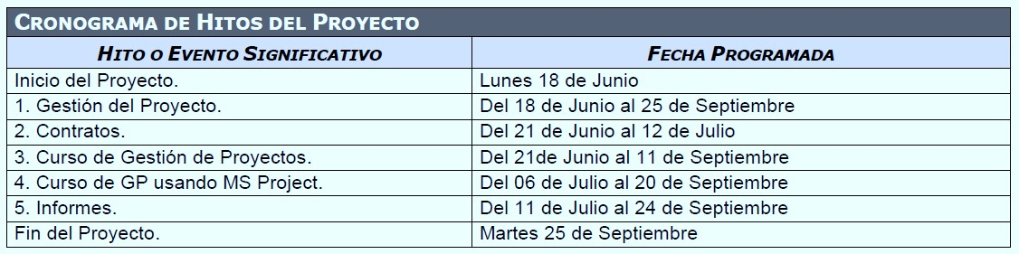

## **MODELO LEAN CANVAS**

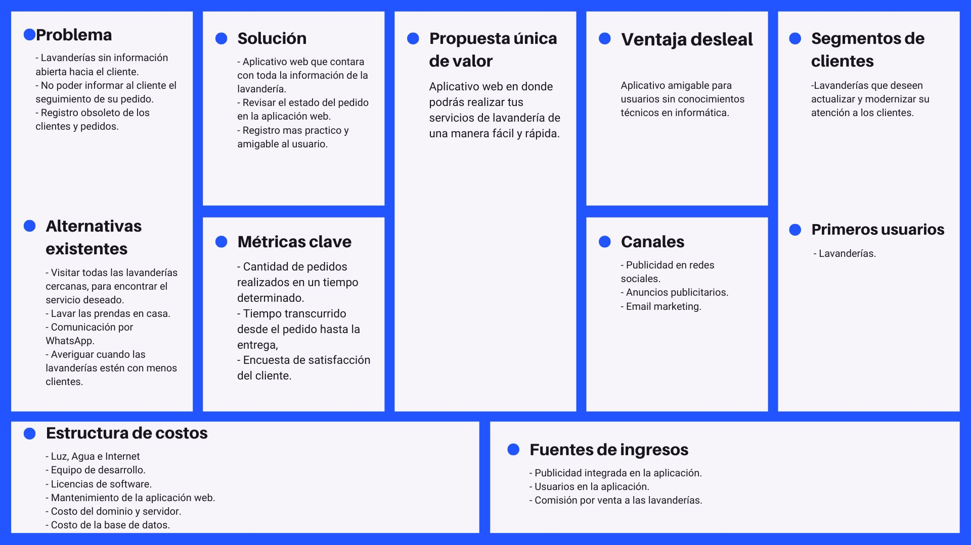

## **ENCUESTA**

**[Ejemplo]**

